Atelier 2B– Librairie Gson

GSON et la magie de la réflexion Java ( Java Reflection )

Vous avez prouvé que vous êtes capables de récupérer des informations provenant d'un fichier JSON mais, dépendant de la complexité / profondeur de la structure du fichier, cela peut vite devenir compliqué à récupérer les données pour en créer des objets.

La librairie GSON (<https://github.com/google/gson> ) simplifie la lecture de la manière suivante :

On créer un modèle représentant les données qu'on espère trouver, sous forme de classes Java, ces classes peuvent contenir toutes ou certaines des variables représentées dans le fichier JSON.

Par les outils de la librairie GSON, on pourra extirper directement les objets dont le contenu des variables sont présents dans le fichier JSON à condition que le nom des variables d'instance correspondent aux noms des éléments dans le fichier JSON.

Exercice :

Faire une 3e version de la lecture du fichier JSON présent à : <https://api.jsonbin.io/v3/b/637056232b3499323bfe110a?meta=false>

1. Utiliser une StringRequest comme dans la version 1
2. Ajouter la librairie pour utiliser GSON tel qu'indiqué dans le lien sur github ci-haut ( placer des parenth`ses et des guillemets )
3. Ajouter une classe ListeProduits qui contiendra une List de Produits car c'est ce que contient notre fichier JSON
4. Cette liste devra s'appeler articles car c'est le nom dans le fichier JSON
5. Assurez-vous que les noms des variables dans la classe Produit sont bien **nom** et **prix** car ce sont les noms utilisés dans le fichier JSON
6. Créer un objet Gson avec le constructeur par défaut
7. Obtenez un objet ListeProduits en appelant la méthode fromJson de la classe Gson en lui passant la réponse du serveur et la classe déclarée au #3
8. Pour vous assurer que ça fonctionne, affichez d’abord les informations provenant de votre liste comme ceci dans la console :

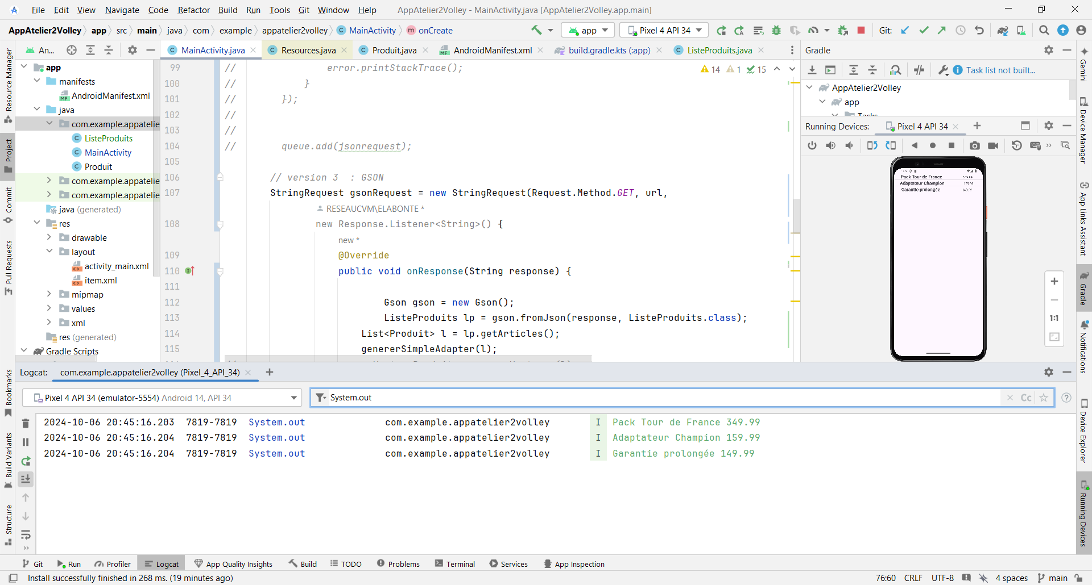

1. Transformer votre liste afin de créer un SimpleAdapter et de gérer les clics sur les items de la liste complexe comme dans l’annexe 2.